Федеральное государственное автономное образовательное учреждение

высшего образования

Санкт-Петербургский политехнический университет Петра Великого

Институт компьютерных наук и технологий

Высшая школа «Киберфизические системы и управление»

**Отчет №6**

**по теме «Основы разработки ПО»**

по дисциплине «Системный подход в разработке программного обеспечения»

|  |  |  |
| --- | --- | --- |
| Выполнил:  студент гр. 3530902/00201 | ________________ | Позолотин О. В. |
|  | <*подпись*> |  |
|  |  |  |
|  |  |  |
| Руководитель: | ________________ | Нестеров С. А. |
|  | <*подпись*> |  |

«___» __________ 2022 г.

**ConditionalEx**

Урок 5.2.

WatchMovie:

Если введённые данные соответствуют условию, то будет выведен положительный ответ.

TernaryOperator:

Переписываем условие с if, используя тернарный оператор.

ComputeFare:

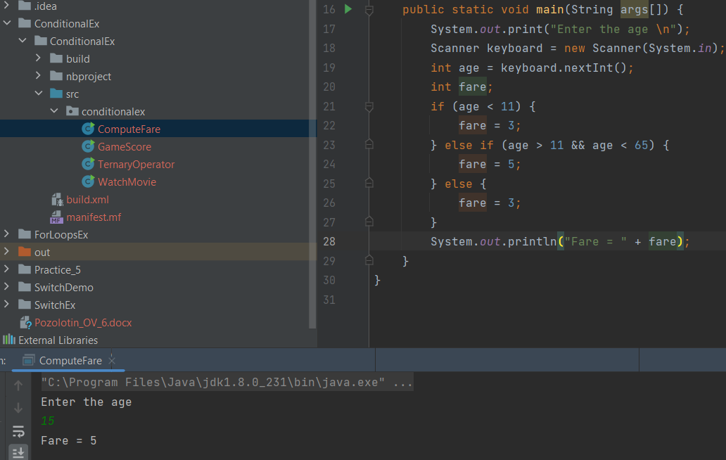

Программа расчёта тарифа.

**SwitchEx**

Урок 5.3.

SwitchEx1

В соответствии с номером месяца выводится его название, иначе сообщение о некорректном вводе месяца.

SwitchEx2

При отсутствии операторов break, выполнится первый case при соответствии, а дальше будут выполнятся все case до того момента, как будет встречен break.

[SwitchDemo](https://dl.spbstu.ru/mod/resource/view.php?id=46621):

Чем больше значение sales, тем больше призов получаешь.

**Practice 5.**

1 задание.

В зависимости от длины волны выводится соответствующий цвет спектра.

2 задание.

Светофор с помощью if.

3 задание.

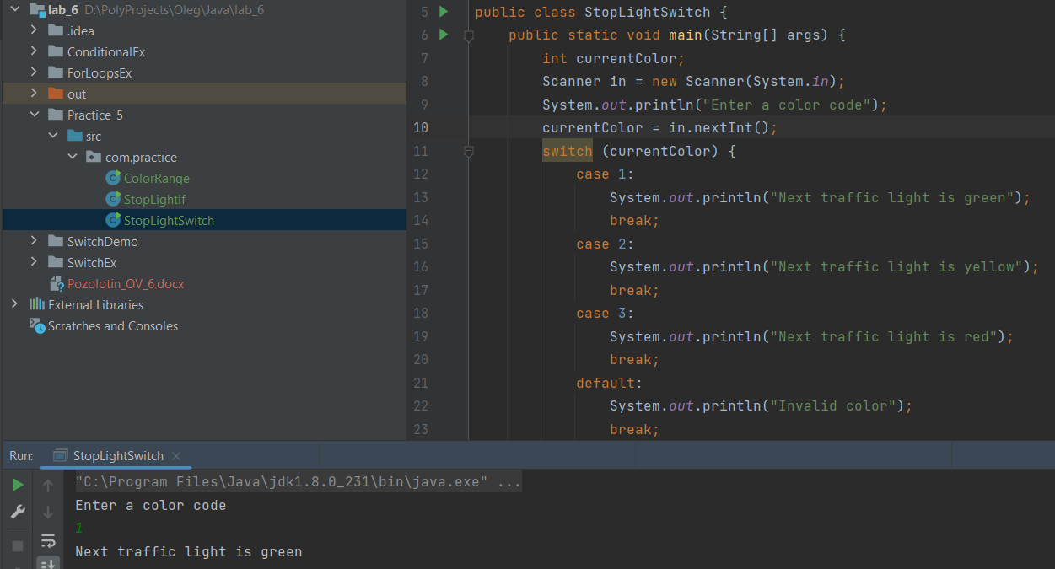

Светофор с помощью switch.

**4 часть.**

Урок 6.1

Countdown:

После выполнения цикла переменная i становится равна -1.

InfiniteLoop:

Hello выводится только 5 раз.

ScopeTest:

Программа переделана под требуемый вывод.